MK-102上传通信测试记录，通信参数9600，8，N，1。

- 读取1号控制器的1号探测器状态：
发→◇01 03 00 01 00 01 D5 CA
收←◆01 03 02 00 0A 38 43
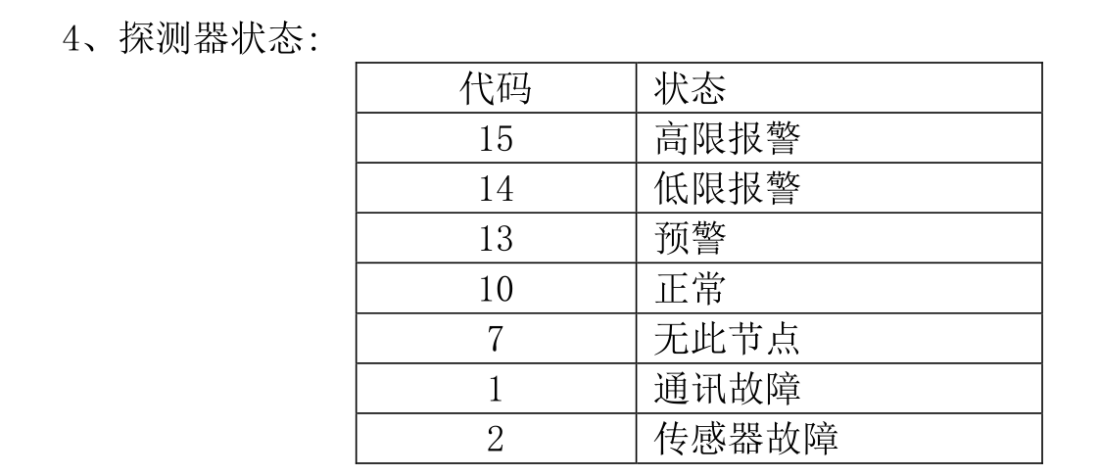

- 读取1号控制器的1号探测器数值：
发→◇01 04 00 01 00 01 60 0A
收←◆01 04 02 00 00 B9 30
注：bit15表示指数的符号位；bit14~13表示指数位数；bit12~0表示数值。
如：0xA019，表示25 * 10^（-1）= 2.5

- 读取1号控制器的状态
发→◇01 02 00 01 00 04 28 09 □
收←◆01 02 01 00 A1 88

bit0就是代表备电，bit1代表主电
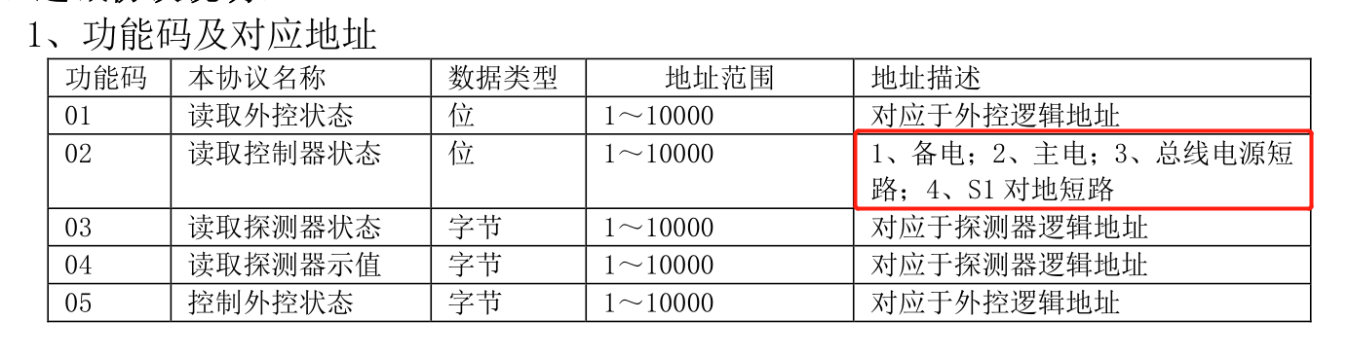
- 读取1号控制器的联动继电器状态（01位是低报，02位是高报）
发→◇01 01 0F 01 00 02 EF 1F □
收←◆01 01 01 00 51 88

- 控制1号控制器的联动低报继电器动作
发→◇01 05 0F 01 00 01 5E DE □
收←◆01 05 0F 01 00 01 5E DE

